OVE GODINE UČENICI PRVOG RAZREDA PO PRVI PUTA SU OBILJEŽAVALI DANE KRUHA. SLUŠALI SU IGROKAZ O VAŽNOM ZRNU, NAUČILI KAKO OD ZRNA NASTAJE KRUH ,PJEVALI SU PJESMU O MLINU, CRTALI SU PEKARSKE PRIZVODE I NAUČILI DA BEZ KRUHA NEMA ŽIVOTA. NA SATU VJERONAUKA NA SVEMU TOME ZAHVALILI SU BOGU I U STAKLENKAMA IZLOŽILI BOŽJE DAROVE. U SVOJOJ UČIONICI PRIPREMILI SU RAZREDNU IZLOŽBU, NA KOJOJ JE OSIM KRUHA BILO I DRUGIH PLODOVA ZEMLJE.
HVALA VRIJEDNIM MAMAMA I BAKAMA ŠTO SU NAM U TOME POMOGLE !
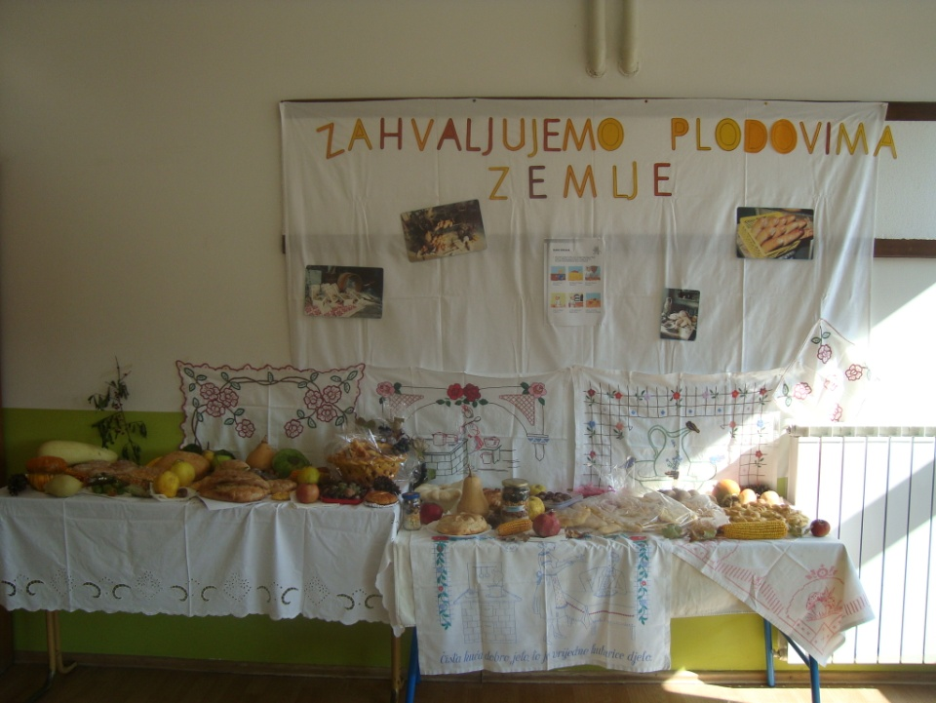

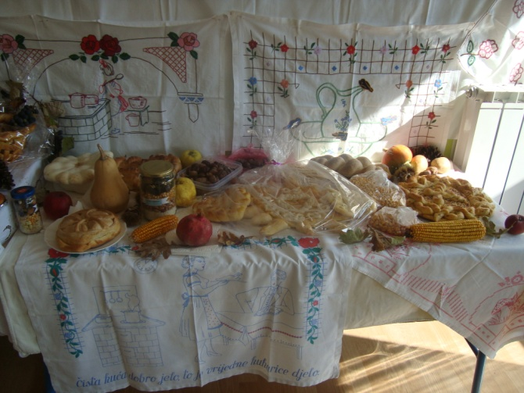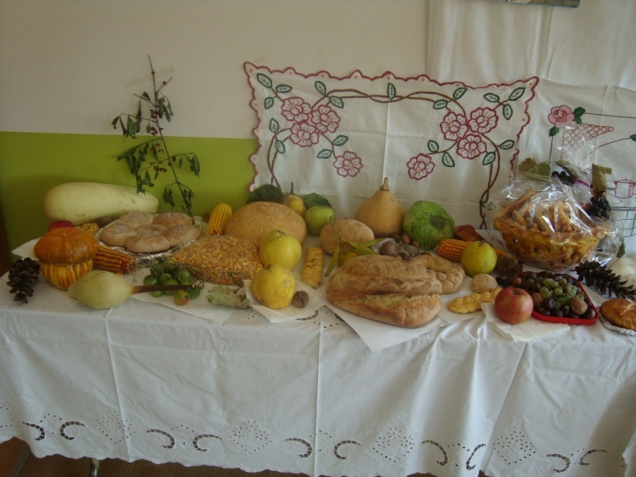

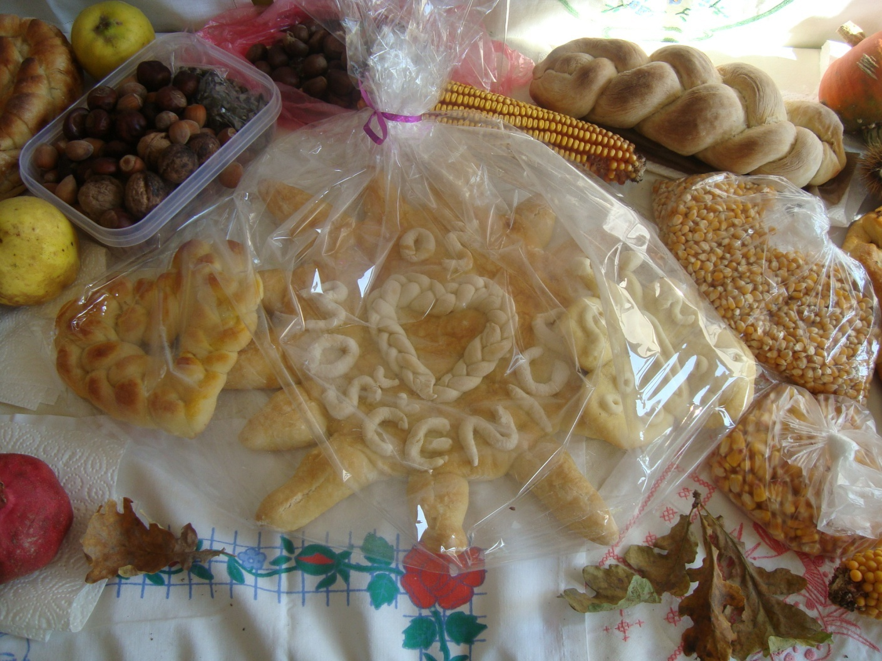

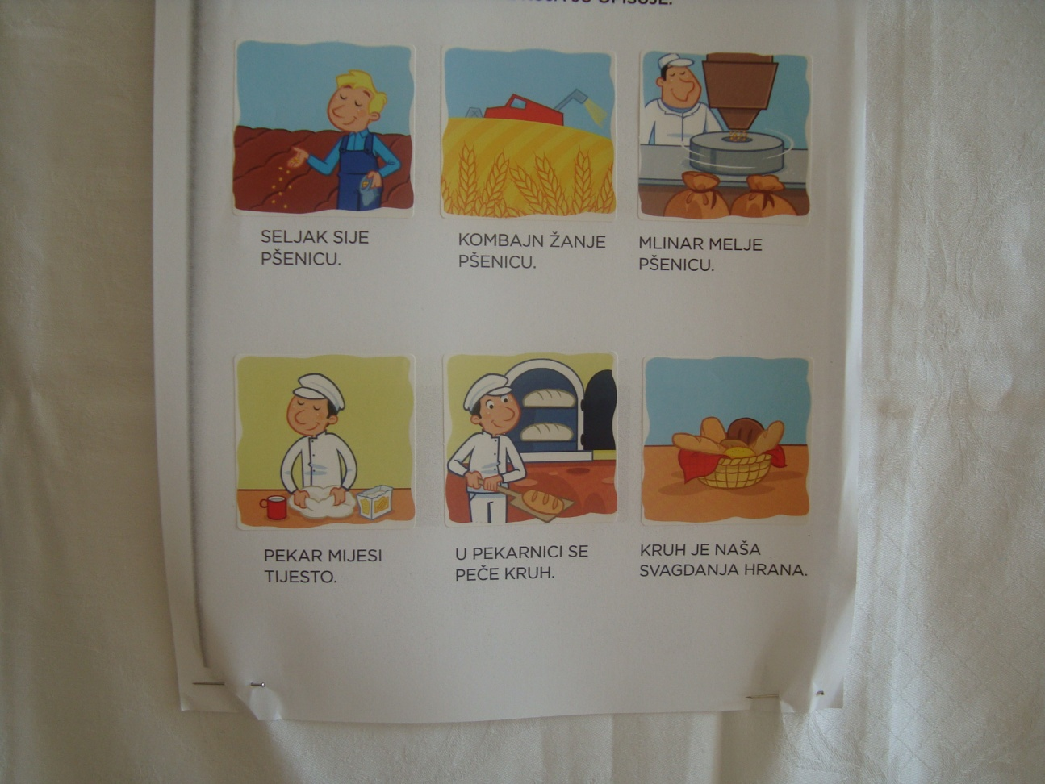

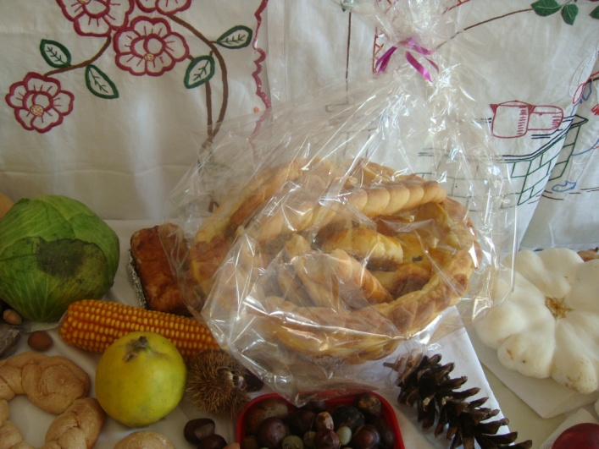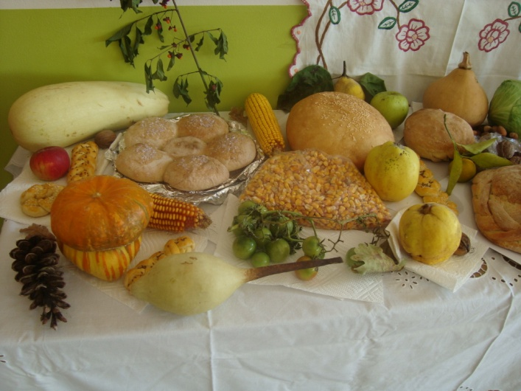

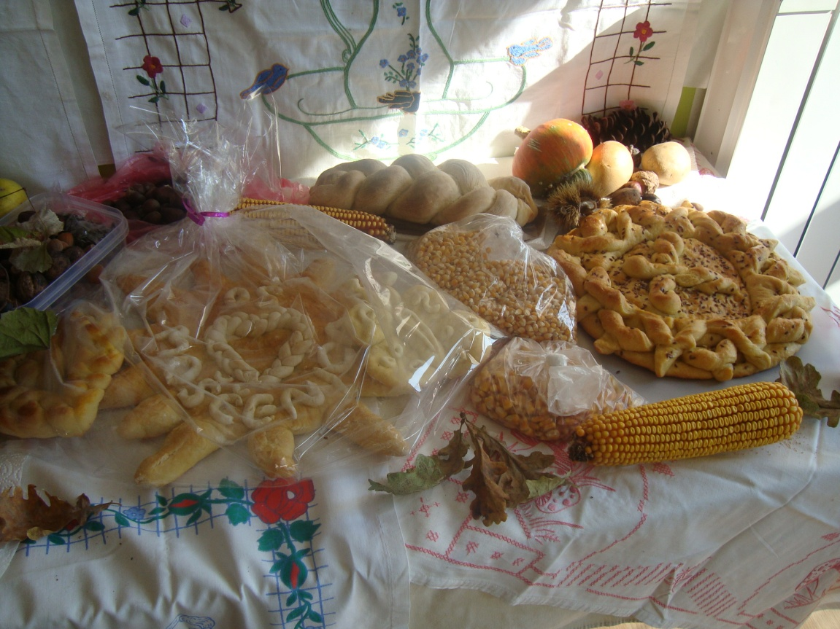

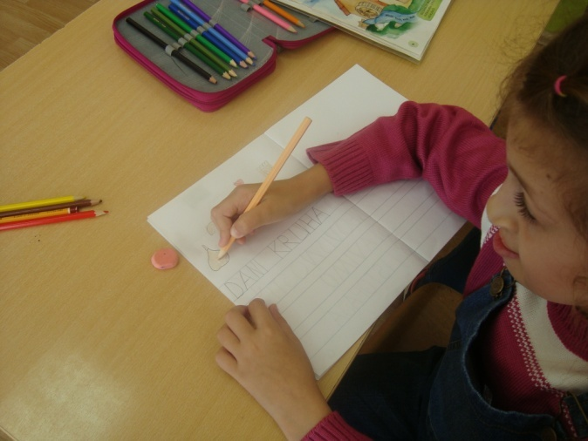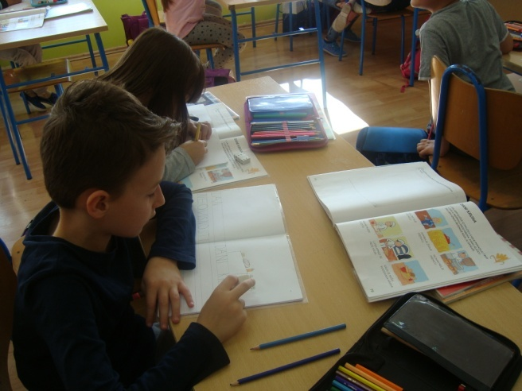

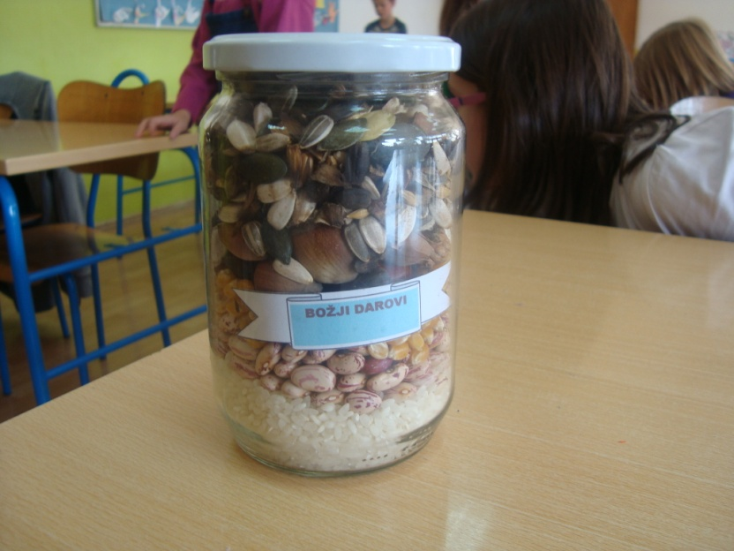

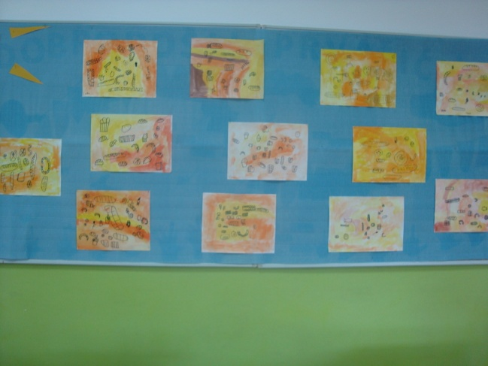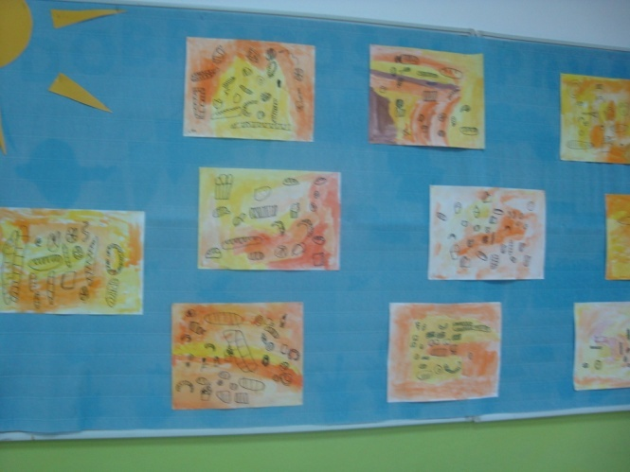
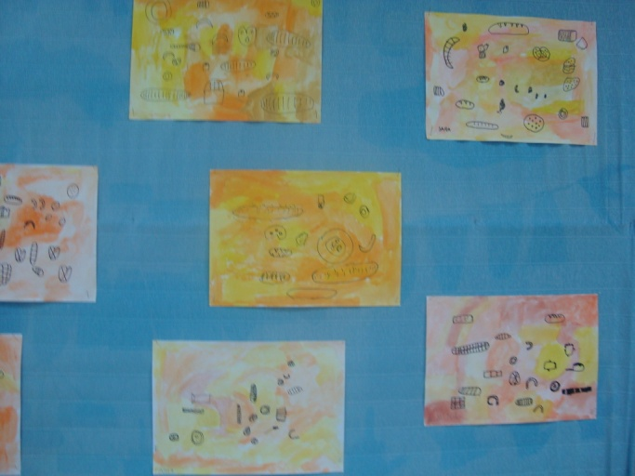
UČENICI PRVOG RAZREDA I UČITELJICA IVANČICA

